华 南 农 业 大 学 数 学 与 信 息（软 件） 学 院
《操作系统课程实验》成绩单
开设时间：202X学年第二学期
班级 |  | 学号 |  |  |  | 姓名
实 验 题 目 | 磁盘调度算法的模拟实现及对比
自 我 评 价 | 我对自己在这个磁盘调度算法模拟的题目中的表现感到满意。我充分发挥了自己的技术能力和解决问题的能力，实现了本次实验的要求：使用高级编程语言模拟实现 FCFS、SSTF、电梯 LOOK、C-SCAN算法，并计算及比较磁头移动道数，并且通过javafx使之以折线图的方式可视化。
教 师 评 语 | 评价指标：  - 题目内容和要求完成情况 优 □ 良 □ 中 □ 差 □  - 对算法原理的理解程度 优 □ 良 □ 中 □ 差 □  - 程序设计水平 优 □ 良 □ 中 □ 差 □  - 程序运行效果及正确性 优 □ 良 □ 中 □ 差 □  - 课程设计报告结构清晰 优 □ 良 □ 中 □ 差 □  - 报告中总结和分析详尽 优 □ 良 □ 中 □ 差 □
成绩 |  |  | 教师签名

需求分析
本程序设计旨在实现磁盘调度算法的模拟及对比功能。程序将接受用户的输入，并根据输入的数据执行不同的磁盘调度算法。以下是对程序设计任务的详细描述：
- 输入的形式和输入值的范围：
  - 输入的参数包括磁头初始位置以及选择的磁盘调度算法。
  - 磁道数的范围为1500，磁头初始位置的范围为0至1499。
  - “磁道号”序列共产生 400 个。其中 50%位于 0～499，25%分布在 500～999，25%分布在 1000～1499。
- 输出的形式：
  - 程序将在可视化窗口中以折线图的形式可视化的展示每种算法的
  - 程序会在可视化窗口中以标签的形式，计算并显示每种磁盘调度算法的磁头移动道数和平均寻道长度
- 程序所能达到的功能：
  - 提供基于FCFS、SSTF、LOOK和C-SCAN算法的磁盘调度模拟和对比功能。
  - 根据用户输入的参数和选项，模拟执行不同的磁盘调度算法，包括请求的处理顺序和磁盘调度算法的选择。
  - 计算每种磁盘调度算法下的磁头移动道数，并将结果显示在界面上。
- 测试数据：
  - 正确的输入及其输出结果：
例如，磁头初始位置为500，则程序应该显示4种不同算法的模拟过程，并给出磁头移动的道数和平均移动道数。
  - 含有错误的输入及其输出结果：
例如，给定磁道数为-10，磁头初始位置为2000，则程序应该给出相应的错误提示信息，并暂停折线图的模拟执行。

概要设计

抽象数据类型的定义：
在 HelloController 类中使用了以下抽象数据类型：
  - LineChart 类：用于向可视化界面中插入的折线图对象。
  - XYChart.Series 类：用于存储和显示图表数据的系列对象。
  - array数组：用于存储磁盘磁盘请求的位置的序列号的数组。
  - NumberAxis 类：用于标记折线图中x轴，y轴的数值符号。

主程序的流程：
- HelloApplication 类是程序的入口，通过调用 launch 方法启动 JavaFX 应用程序。
- JavaFX 应用程序初始化时，HelloApplication 类的 start 方法被调用，并创建主舞台（Stage）。
- HelloController 类继承了initializable端口的 initialize() 方法,在界面初始化期间被调用，分配空间给 LineChart 对象和 XYChart.Series 对象，并将其与界面上的空间组件VBox关联。
- 用户在界面上进行操作，通过先输入文本框中的磁头初始位置的数值以供读取，然后点击按钮触发提前设置好的按钮事件。
- 按钮事件方法中调用了 HelloController 类中的方法，生成一组400个的磁盘调度请求的同时，启动4种不同磁盘调度算法以供模拟。
- 用户界面的其他组件会根据模拟的结果进行进行更新和显示。

程序模块之间的层次调用关系：
- HelloApplication 类是程序的入口，负责启动 JavaFX 应用程序。
- hello-view.fxml 文件与 HelloController 类关联，定义了程序的用户界面布局和组件，而HelloController 类是与 Main.fxml 文件关联的控制器类，负责处理用户界面的逻辑和事件。
- HelloController 类同时用于执行磁盘调度算法。

三、详细设计

1. HelloController 类详细设计
类名: HelloController

属性:
-fcfsLineChart：折线图组件，用于记录fcfs算法下的调度序列的可视化
-sstfLineChart：折线图组件，用于记录sstf算法下的调度序列的可视化
-lookLineChart：折线图组件，用于记录look算法下的调度序列的可视化
-cscanLineChart：折线图组件，用于记录c-scan算法下的调度序列的可视化
-array[]： 数组，用于记录每次随机生成的400个磁盘调度请求的序列号
-start： 整数，表示磁头初始位置
-fcfsPath： 整数，用于记录fcfs算法下的磁头移动总道数
-fcfsArray[]： 数组，用于记录fcfs算法调度的array数组被调度完成后的400个调度请求的调度结果的序列
-sstfPath： 整数，用于记录sstf算法下的磁头移动总道数
-sstfArray[]： 数组，用于记录sstf算法调度的array数组被调度完成后的400个调度请求的调度结果的序列
-lookPath： 整数，用于记录look算法下的磁头移动总道数
-lookArray[]： 数组，用于记录look算法调度的array数组被调度完成后的400个调度请求的调度结果的序列
-cscanPath： 整数，用于记录cscan算法下的磁头移动总道数
-cscanArray[]： 数组，用于记录c-scan算法调度的array数组被调度完成后的400个调度请求的调度结果的序列

方法:
-start(): 点击按钮启动模拟
-init(): 随机生成400个磁盘调度请求
-initialize(): 界面初始化
- fcfs(): 先来先服务磁盘调度算法
-Smin(int b，int[] re): 寻找离当前磁头b最近的磁盘调度请求序列号，寻找的范围为传入的磁盘序列号数组re[]
- sstf(): 最短寻道时间优先磁盘调度算法
- look(): 电梯磁盘调度算法
- cscan():循环扫描磁盘调度算法
-isNumeric2(String str)：判断传入的字符串str是否是数字
  - HelloController 类伪码算法

类 HelloController :

属性:
-fcfsLineChart
-sstfLineChart
-lookLineChart
-cscanLineChart
-array[400]
-start=0
-fcfsPath=0
-fcfsArray[400]
-sstfPath=0
-sstfArray[400]
-lookPath=0
-lookArray[400]
-cscanPath=0
-cscanArray[400]

方法:
函数 getQueries() -> Query[]:
返回 query 数组
函数initialize()
添加fcfsLineChart到用户界面
添加sstfLineChart到用户界面
添加lookLineChart到用户界面
添加cscanLineChart到用户界面
函数start()
调用Numeric2() 判断输入值是否为正整数，如果是，则赋值给start
调用int() 随机产生400个数据后存入数组array[]
调用fcfs() 对array[]进行调度，并且将调度结果存入数组fcfsArray[]，同时将磁道移动数赋值给fcfsPath
调用sstf() 对array[]进行调度，并且将调度结果存入数组sstfArray[]，同时将磁道移动数赋值给sstfPath
调用look() 对array[]进行调度，并且将调度结果存入数组lookArray[]，同时将磁道移动数赋值给lookPath
调用cscan() 对array[]进行调度，并且将调度结果存入数组cscanArray[]，同时将磁道移动数赋值给cscanPath

函数fcfs()
fcfsPath=array[0]-start的绝对值
fcfsArray[0]=array[0]
对于i从1到400递增1
fcfsArray[i]=array[i];
fcfsPath += fcfsArray[i-1]-fcfsArray[i]的绝对值

函数Smin(int b,int[] re)
min=b-re[0]的绝对值
j=0
对于i从1到400递增1
如果re[i]<1500
如果b-re[i]的绝对值小于min
min=b-re[i]的绝对值
j=i
返回j

函数sstf()
int c=0;
int b=start;
re数组，长度400，int类型
对于i从0到400递增1
re[i]=array[i];
对于i从0到400递增1
调用函数Smin(b,re)赋值给c
b=re[c];
re[c]=99999999;
sstfArray[i]=b;
sstfPath=start-sstfArray[0]绝对值
对于i从1到400递增1
sstfPath+=sstfArray[i-1]-sstfArray[i]的绝对值

函数look()
int c=0;
int b=start;
re数组，长度400，int类型
对于i从0到400递增1
re[i]=array[i];
对于i从0到399递增1
对于j从0到400-i-1递增1
如果re[j]>re[j+1]
交换re[j]和re[j+1]的值
对于i从0到400递增1
如果re[i]>b
lookArray[c++] = re[i];
对于i从399到0递减少1
如果re[i]<b
lookArray[c++] = re[i];
lookPath = start-lookArray[0]的绝对值
对于i从1到400递增1
lookPath += lookArray[i-1]-lookArray[i]的绝对值

函数cscan()
int c=0;
int b=start;
re数组，长度400，int类型
对于i从0到400递增1
re[i]=array[i];
对于i从0到399递增1
对于j从0到400-i-1递增1
如果re[j]>re[j+1]
交换re[j]和re[j+1]的值
对于i从0到400递增1
如果re[i]>b
cscanArray[c++] = re[i];
对于i从0到400递增1
如果re[i]<b
cscanArray[c++] = re[i];
cscanPath = start-cscanArray[0]的绝对值
对于i从1到400递增1
cscanPath += cscanArray[i-1]-cscanArray[i]的绝对值

四、调试分析

1.调试过程中遇到的问题是如何解决的以及对设计与实现的讨论和分析
- 在调试过程中，会遇到代码逻辑错误，界面显示问题等。对于代码逻辑错误，可以通过在算法中加入断点然后逐步执行来检查算法的正确性。对于界面显示问题，可以通过在布局中加入参数限制，或者通过查看样式定义来解决。

2.算法的时间复杂度和改进设想
FCFS (First-Come, First-Served) 算法的
- 时间复杂性为O(n)，其中n为请求的数量。没有进一步的优化。
SSTF (Shortest Seek Time First) 算法

- 时间复杂性为O(n^2)，其中n为请求的数量。该算法每次选择最接近当前磁道的请求进行调度，但需要遍历所有未完成的请求来找到最短寻道时间。

LOOK 算法
- 时间复杂性为O(n^2)，其中n为请求的数量。
- 改进设想可以考虑使用双指针的方式来减少遍历的次数。

CSCAN (Circular SCAN) 算法
- 时间复杂性为O(n^2)，其中n为请求的数量。该算法类似于LOOK算法。
- 改进设想可以考虑使用循环队列的方式来实现循环扫描，减少遍历的次数。

3.设计过程的经验和体会
在设计过程中，需要深入理解问题的要求，以便选择合适的数据结构和算法来解决问题。
对于较复杂的问题，可以把大问题分解成小问题来解决。
需要注意代码的面向对象性，便于团队其他成员进行维护。

4.实现过程中出现的主要问题及解决方法
- 我在实现过程中会遇到了算法逻辑错误。对于逻辑错误，我使用了在代码中打印语句来定位问题并逐步修复。
- 另外我还遇到了输入数据越界的问题边界条件和特殊情况的处理，例如空数组或出界数值（0-1500以外的）等。对于这些情况，需要进行适当的检查和处理，以确保程序的健壮性和正确性。

五、用户使用说明
打开程序，点击运行，进入程序用户界面
输入“磁头初始位置”的数值（1-1500）
点击“开始模拟”按钮

测试与运行结果
- 正确数值输入
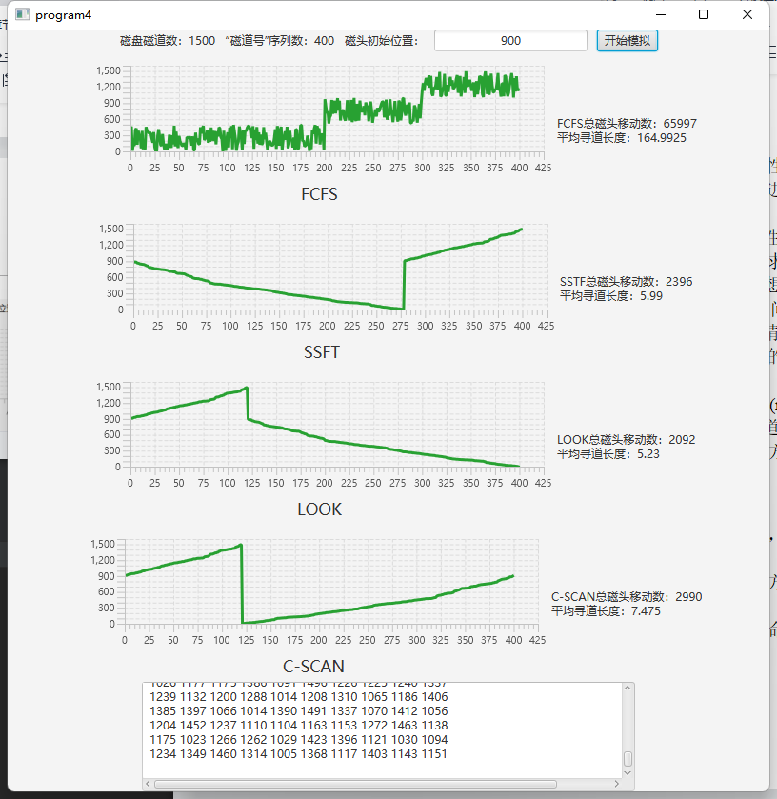
- 出界数值输入
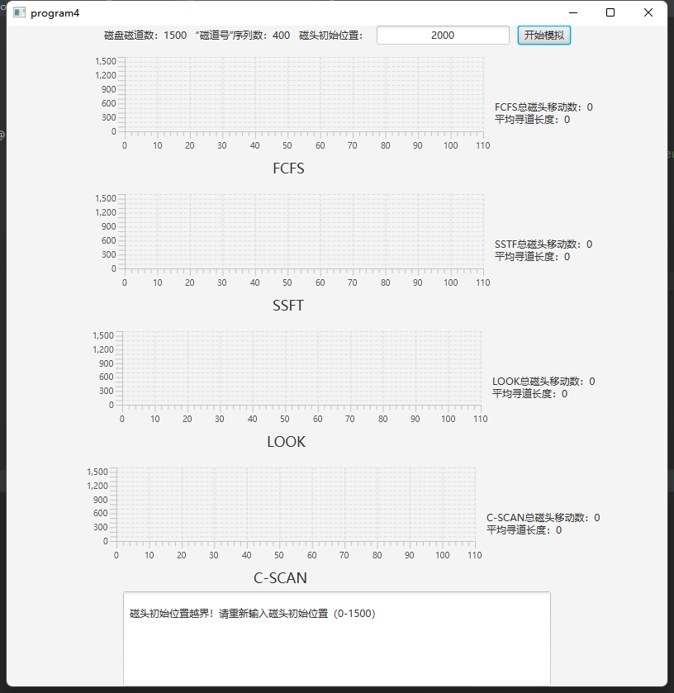
- 字母/汉字字符串输入
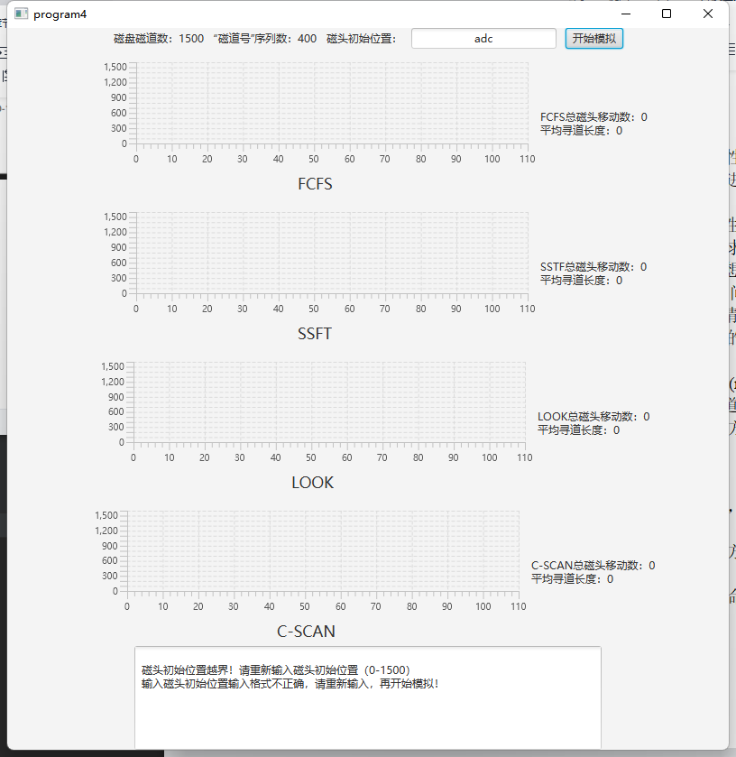
- 空值不输入
